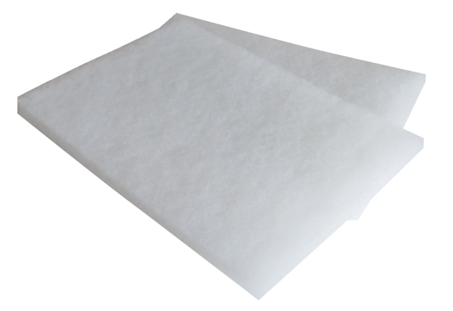Luftfilter, Ersatz WSG 600Verpackungseinheit: 2 StückSortiment: K
Artikelnummer: 0093.0886Hersteller: MAICO

